第一章 Java的明天、昨天和今天 2
第一节Java的明天 2
1.1.1 无处不在的Java语言 2
1.1.2 功能强大的Java语言 3
1.1.3 前景广阔的Java语言 4
第二节Java的昨天 5
1.2.1 Java的缔造者 5
1.2.2 生而不凡的Java 6
1.2.3 Java的特点 6
1.2.4 Java Specification、JDK和JRE 7
第三节Java的今天 8
1.3.1 Java 三大分支 8
1.3.2 Java SE的学习路线 8
第四节 本章小结 9

第一章 Java的明天、昨天和今天
跑过去的是昨天，
奔过来的是明天，
正在走的是今天。
不要忘记昨天，
认真计划明天，
好好把握今天。
但愿明天，
今天已成昨天，
而你依然在我身边。
—— 阎肃 《昨天今天明天》

第一节Java的明天
IT行业是一个瞬息万变的行业，每年都会有各种程序语言诞生，也会有各种程序语言被市场淘汰。而任何程序语言的学习都无法一蹴而就，大多数情况下，只有在相应的技术路线上跋山涉水、历尽艰辛，才能学有所成。所以，在选择学习一门编程语言和技术路线之前，首先要了解它是否有广泛的应用市场、有良好的发展前景。否则，如果这门语言和相关技术很快被市场淘汰，学习者就不得不切换技术路线，从零开始，得不偿失。那么，从目前的情况来看，Java仍是一门极具有生命力的程序语言。明天的Java依然会在我们的身边。

1.1.1 无处不在的Java语言
Java作为一个经典的程序语言，有着广泛的应用。图1-1是Java安装程序过程中的一个截图，可以看出，迄今为止全世界已有30亿设备上运行了Java程序，这些设备包括常用的PC、路由器、打印机、安卓手机、电子阅读器Kindle等等，甚至包括地铁交通卡系统上也运行的是Java应用程序。

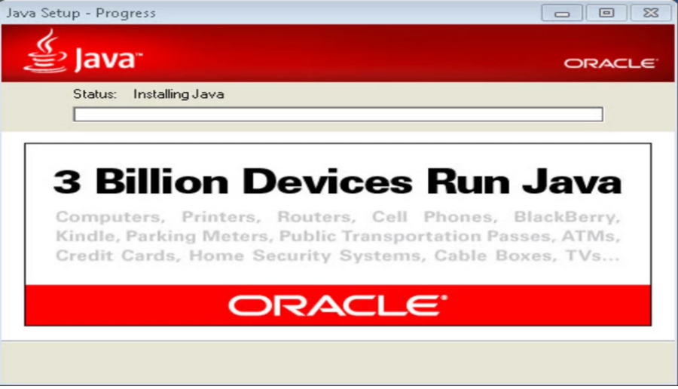
图1-1 Java 8安装运行截图
用户可以从Java的官方网站（注：现在Java已经隶属于Oracle公司）上快捷地获取Java语言的使用情况统计，查看有哪些设备在运行着Java程序。以下是官方的介绍。
- 全球有11亿的桌面设备正在运行着Java。
- 每年有接近一个亿的Java虚拟机被下载，也就是全球有近一个亿的Java的运行环境。
- 全球有30亿的安卓手机正在运行着Java，这是苹果手机的31倍。
- 所有的蓝光影碟机，都运行着Java。
- 每年都有很多的Java Card的应用产生。
Java语言的应用之广泛，由此可见一斑。

1.1.2 功能强大的Java语言
Java是一门从手机端到服务端都可以运行的语言，号称是程序界的“水陆两栖战车”。事实上，在手机端和服务端都能运行的语言并不多，而且在技术特点和市场接受程度上，Java也都占有绝对的优势。Java的发展实际上有两个阶段。
- 第一个阶段是2000年到2010年PC互联网的兴起。在这段期间，基于Java/Java EE开发了很多应用系统，例如很多网站都是用Java来开发的。
- 第二个阶段是2010年以后随着移动互联网的兴起，Java得到新一轮的发展，成为安卓手机的主要开发语言。就目前而言，在安卓手机上90%以上的应用都是Java开发的。
此外大规模的在线服务兴起也对Java的技术发展促进很大。因为早期的网站偏向于静态介绍内容，访问量并不大，但是从淘宝双11促销活动开始，一些在线网站可能会出现瞬时访问量的峰值，此时对于在线网站的性能要求就会非常高。而采用Java架构来开发网站，可以提高系统的并发量和稳定性，支持更多的用户访问。

1.1.3 前景广阔的Java语言
Java语言的市场接受程度很高。在全球著名的编程语言排行榜——TIOBE排行榜中，去年Java的排名排在第三，而市场占有率每年都在增长，据最新的统计数据显示，其市场占有率达到了10.36%，如图1-2所示。
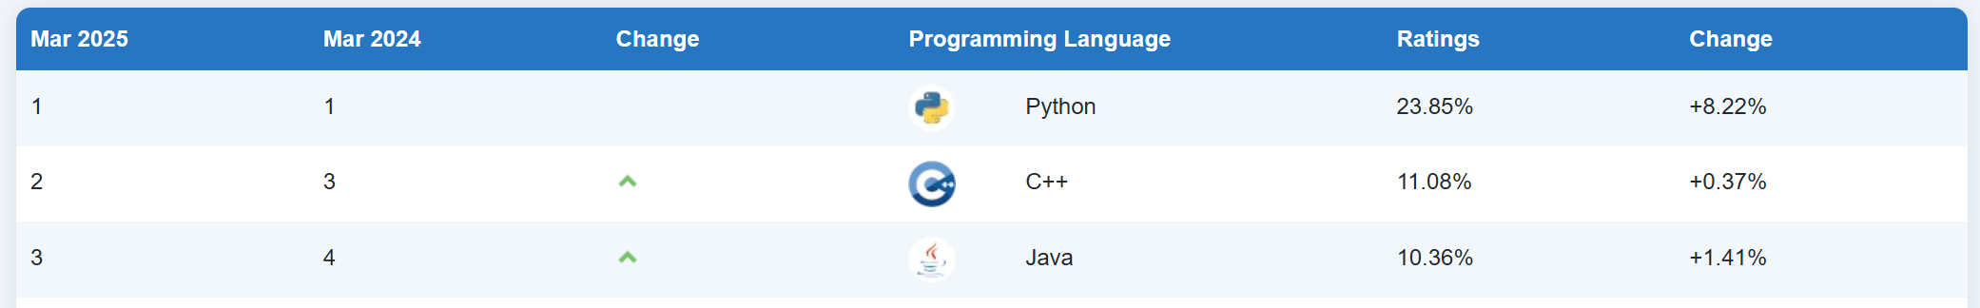
图1-2 TIOBE排行榜截图
(网址：https://www.tiobe.com/tiobe-index/)
TIOBE排行榜每天都在变化。但是，近几年来，Java语言的位置长期处于前三的水平。由此可见，Java语言的市场接受程度相当高，由之对应的工作机会也将更多。因此，学习这门语言和相关技术是非常有前途的。
图1-3、图1-4所示的是国内两个招聘网站的Java职位搜索结果。

图1-3 Java职位搜索结果(1)
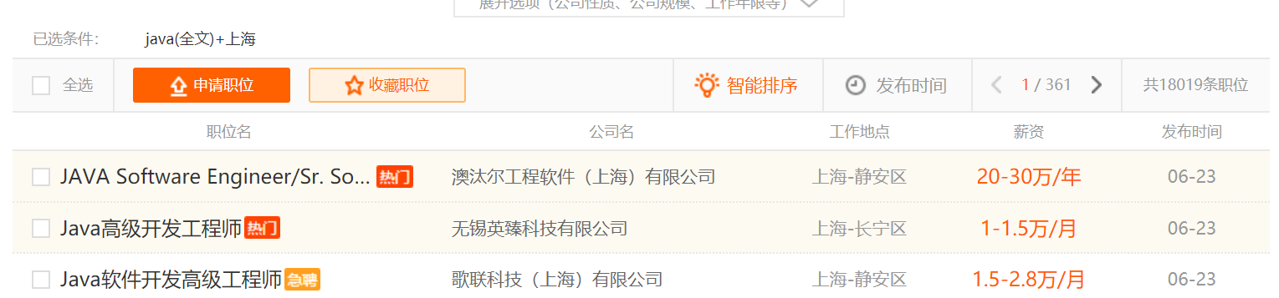
图1-4 Java职位搜索结果(2)
图1-3展示的是在上海Java的职位有多少个。在搜索结果中可以看到，有1万多个Java工程师的职位都是市场急需的。图1-4的搜索条件也是“Java+上海”，查询到的职位有接近2万个，而且薪资都相对较高。而且在当前的整个IT行业中，Java相关的职位薪资都是较高的。这就意味着，市场对Java语言方向的技术人才是比较急需的。
Java语言本身系出身名门，有强大的技术背景。从1995年Java面世到2024年，Java已经29岁了，正值青春年华，活力无限。它的功能全面，适用性很广（见1.1.1节）。因此，无论从将来职业发展的技术需要，还是工作薪资等多个方面，Java语言都是值得学习的。
综上所述，Java语言有良好的技术前景。从个人的职业发展来说，选择学习Java语言和相关技术，将获得广阔的发展空间，同时也能拥有不菲的收入回报。

第二节Java的昨天
《论语》十二章中，子曰：温故而知新，可以为师矣。学习一项技术，也要了解它的起源和发展历程。从这项技术发明的初心和这项技术所经历的技术迭代中可以了解技术的变化趋势，为将来的新技术预测奠定基础。

1.2.1 Java的缔造者
提到Java的诞生，就不得不提到它的缔造者——SUN公司，它于1991年4月成立。SUN是斯坦福大学网络（Stanford University Network）的英文缩写。SUN公司是一个技术相当成熟的公司，它不但拥有自己的CPU和服务器产品，还拥有自己的编程语言，可以说在硬件领域和软件领域都表现卓越。不过，令人遗憾的是，由于其不擅长市场运作，在2010年时被Oracle公司并购。并购之后，Oracle公司运用其强大的市场推广能力使Java语言再创辉煌。因此，目前来说，Java已经变成Oracle公司的产品。Java的官方网站，也位于Oracle官方网站之中。

1.2.2 生而不凡的Java
Java诞生于1995年，由工程师James Gosling领衔开发。Java本身源于Sun公司的Green项目组开发的Oak语言，“Oak”意为栎树/橡树，这个名字得自于Gosling为项目取名字时看到了窗外的一棵橡树。 最初主要是为消费类、电子产品的嵌入式芯片设计的，比如在洗衣机、电冰箱等家用电器里嵌入芯片，然后再采用Oak语言来进行工作。1995年5月23日，Oak更名为Java，并提出了“Write Once，Run Anywhere”的口号，即“一次编写，到处运行”。随着2000年以后，第一代Internet网络兴起，Java焕发它的生命力，得到了大规模的普及和应用。由于Java设计的目标就是“一次编写、到处运行”，可以兼容各种不同体系的结构、CPU和操作系统。正如在第一节“Java明天”里面提到的，Java既可以应用在PC，又可以应用在手机，还可以应用在地铁闸机等等各种不同的操作系统、不同的硬件设备上，因此Java便迅速流行起来。

1.2.3 Java的特点
Java也是一种面向对象的语言，面向对象设计是现代高级程序语言的一个标志。它具有以下特点：
- 编程语言简洁高效
作为一门典型的面向对象程序设计语言，Java拥有完整的面向对象特性要素，同时摒弃一些过于复杂的功能，如多重继承、运算符重载、指针等等。Java学习曲线平缓，适合初学者学习。同时，Java具有庞大的生态圈，拥有许多的第三方库，方便集成应用。
- 一次编写，到处运行
Java可以将源码编译成字节码，然后依赖于各种不同平台上的虚拟机，来解释执行这些字节码（本书后续章节会来解释这些技术术语），从而实现“一次编写、到处运行”的跨平台特性。
- 强大的兼容性
此外Java还有一个非常突出的优点是，可以支持、接纳、兼容和运行其他程序语言所产生的字节码，换句话说，Java语言可以和其他的编程语言互相调用、协调。例如，Java可以调用Groovy、Scala等其它程序语言所编写的程序，让多种语言可以相互融合，相互调用执行，这是Java非常突出的一个优点。

1.2.4 Java Specification、JDK和JRE
Java Specification、JDK和JRE，这三个词语是学习Java最经常遇到的专业术语，也是初学者最容易混淆的词语。以下详细叙述这三者的区别。
Java Specification即Java规范，由开源组织JCP(Java Community Process)掌管，它定义了Java的下一代语言里包括哪些新的语法，哪些新的特性，应该支持哪些新的特征等等。
JDK（Java Development Kit，Java开发工具包）实现了Java规范。什么叫做规范和实现呢？例如，定义一辆车的规范。车的规范应该有一个底盘，四个轮子，车里面有一个方向盘，有几个座位等。这些称为定义规范，但是它并没有实际在造车，如果真正要造出一辆车，比如大众、奥迪等等，就是实现了车的规范。一个规范可以有多种不同的实现，即规范都是一样的，但是根据这个规范做出来的东西可以略有差别。实现了Java规范的开发工具，被称为JDK。
当前JDK工具主要有以下几个。
- Sun JDK/Oracle Sun JDK，也就是最早的市场占有率最高的JDK，由Sun公司为Java语言量身定制的开发包，当时命名为Sun JDK。由于Sun公司当前已经被Oracle收购了，所以更名为Oracle Sun JDK，目前它占据了市场90%以上的份额。
- OpenJDK，是开源组织为了实现Java Specification的一个开源工具。很多大厂/机构，会基于OpenJDK进行一定的定制或者再开源做一些修改。比如，淘宝的Alibaba Dragonwell JDK.
- IBM JDK，号称是业界里速度最快的一个，在IBM的一些服务器硬件设备上，也进行了一些优化。
- JRockit，Oracle公司自己的一个JDK标准。在它的官方主页上，也宣称它是最快的一种JDK，不过它市场占有率就更小一点。
本书的示例，如果没有特殊说明，选用的都是Oracle Sun JDK。
JRE（Java Runtime Environment，Java 运行环境） 是 Java 生态系统中的核心组件之一。JRE 负责为 Java 应用提供运行环境，它实现了 Java 规范，但 不包含 Java 开发工具（如编译器 javac）。换句话说，JRE 只能用于 运行 已编译的 Java 程序，而不能用于开发 Java 程序。JRE 主要包含以下几个。
- JVM（Java Virtual Machine，Java 虚拟机）：负责执行 .class 字节码文件；
- Java 核心类库（如 java.lang、java.util、java.io 等），为 Java 程序提供标准 API；
- Java 运行时库：用于支持 Java 进程管理、垃圾回收、多线程等功能。
JRE 与 JDK 的区别类似于 汽车驾驶和制造：JRE 就像是一辆已经制造好的汽车，用户可以直接开车（运行 Java 程序）；而 JDK 则是汽车制造工具包，开发者可以使用它制造汽车（开发 Java 程序）。

第三节Java的今天
看完Java的明天和昨天后，本节介绍Java的今天，即当前的Java主要技术内容。

1.3.1 Java 三大分支
Java目前分成了三大分支。
- JavaSE（Java Standard Edition），是Java标准版，主要面向PC的应用程序开发。例如，运行在个人电脑上的应用程序，就可以用Java SE来开发。
- Java EE（Java Enterprise Edition），更早的时候称作J2EE，是Java企业版。自Java的版本5开始，它就统称为Java EE。Java EE用于面向企业级的应用开发，比如大型的系统或大型的网站等。
- Java ME（Java Micro Edition），是Java微型版，主要是面向嵌入式的应用开发。这一部分应用较少。
本书主要介绍的是Java SE，因为Java EE和Java ME都是以Java SE为基础，换句话说，只有先学习Java SE，才能进行下面的两个分支开发。

1.3.2 Java SE的学习路线
图1-5给出了Java的学习路线图，如下所示。
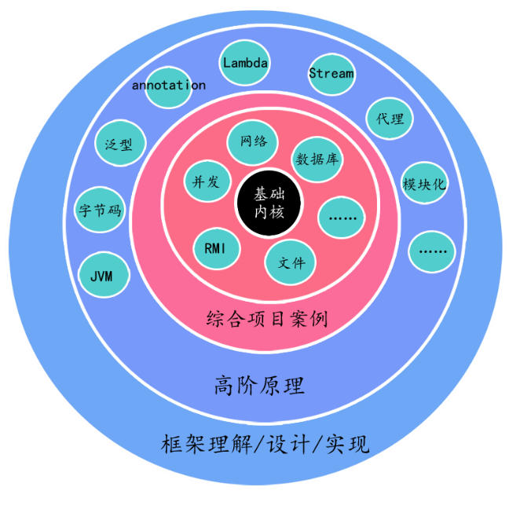
图1-5 Java学习路线图
首先，Java里面有一个很基础的语言内核。这个语言内核里包括了Java语言基本语法和元素，以及一些特有的特性等等。这也是本书的主要内容。然后，在学好这个基础内核的基础之上，学习者可以学习一些Java的外围扩展应用，利用别人已有的框架和工具来完成特定的业务功能。最后，在学有余力的情况下，再学习Java的高阶原理和特性，尝试设计自己的框架。

第四节 本章小结
本章先后介绍了Java的明天、昨天和今天。Java拥有光明的明天，值得大家选择作为今后学习和工作的技术；Java有着显赫的历史，说明它的底层基础是牢固且有远见的；Java当前有着广泛有用的技术，值得广大技术爱好者为之努力学习。

